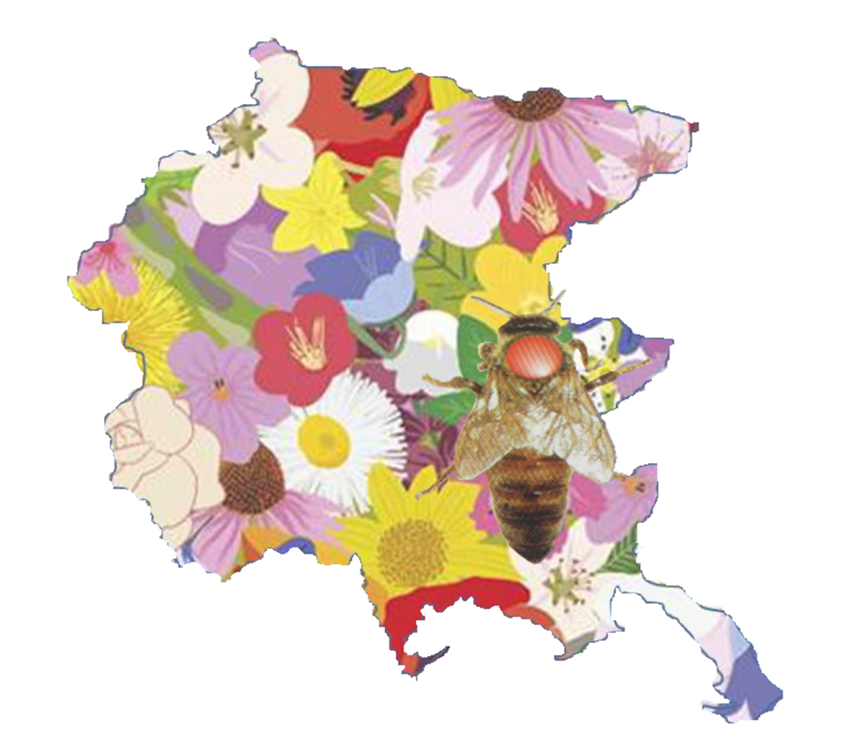
 MINISTERO DELLE AGRICOLE E FORESTALI

UNIONE EUROPEA
Regolamento UE 1308/2013

18° Corso di formazione apistica - Anno 2018

Il consorzio Apicoltori di Gorizia in collaborazione con l'Istituto Tecnico Agrario di Gradisca d'Isonzo e l’azienda Apicoltura F.lli Comaro sta predisponendo il nuovo corso di apicoltura per principianti che si terrà a partire dal 3 febbraio 2018 (il sabato dalle ore 9.00 alle ore 12.00) a Gradisca d'Isonzo nella sede dell'Istituto Agrario

Sono previste lezioni teoriche e pratiche secondo il seguente programma:

- Sabato 3 febbraio 2018: dalle ore 9.00 alle ore 12.00
Introduzione all'apicoltura: biologia e fisiologia dell'ape (nozioni teoriche e pratiche)
Apertura del corso: Pier Antonio Belletti, presidente del Consorzio Obbligatorio Apicoltori della Provincia di Gorizia
Docente: Federico Forgiarini

- Sabato 10 febbraio 2018: dalle ore 9.00 alle ore 12.00
Tecnica apistica (1° modulo): la costituzione dell’apiario (strumenti ed attrezzature)
Docente: Belletti PierAntonio

- Sabato 17 febbraio 2018: dalle ore 9.00 alle ore 12.00
Tecnica apistica (2° modulo): gestione tecnica dell’apiario (dalla ripresa primaverile all’invernamento)
Docente: Giorgio Della Vedova

- Sabato 24 febbraio 2018: dalle ore 9.00 alle ore 12.00
Tecnica apistica (3° modulo): gestione tecnica dell’apiario (il controllo della sciamatura: esempi di soluzioni applicative)
Docente: PierAntonio Belletti

- Sabato 3 marzo 2018 - visita alla Fiera APIMEL di Piacenza
Vedi programma su sito www.mielisenzaconfini.it (da inserire)

- Sabato 10 marzo 2018 dalle ore 9.00 alle ore 12.00
Le principali patologie dell'alveare: profilassi e metodologie di lotta
Docente: Pier Antonio Belletti

- Sabato 17 marzo 2018: dalle ore 9.00 alle ore 12.00
La flora apistica e l'impollinazione dei fruttiferi (vantaggi per l'agricoltore e l'apicoltore)
Le piante di interesse mellifero: coltivazione a pieno campo
Docenti: Federico Forgiarini, Pier Antonio Belletti

- Sabato 24 marzo 2018: dalle ore 9.00 alle ore 12.00
Lezione teorica e pratica: I mieli del Friuli Venezia Giulia, caratteristiche e analisi sensoriale, guida all’assaggio.
Docente: Massimiliano Zacchigna, iscritto all'albo nazionale degli esperti in analisi sensoriale del miele.

Sabato 31 marzo 2018: lezione sospesa – Pasqua

- Sabato 7 aprile 2017: dalle ore 9.00 alle ore 12.00
Lezione pratica in apiario 1°modulo – Le tecniche per la produzione di nuclei di api/sciami artificiali (Villesse)
Docenti: tecnici apistici e tecnici del Consorzio Apicoltori

- Sabato 14 aprile 2018: dalle ore 9.00 alle ore 12.00
Aspetti produttivi della raccolta di miele del polline, della propoli e pappa reale.
Docente: Belletti PierAntonio
presso F.lli Comaro

- Sabato 21 aprile 2017: dalle ore 9.00 alle ore 14.00
Lezione pratica in apiario 2°modulo (luogo da definire)
Docenti: tecnici apistici e tecnici del Consorzio Apicoltori

- Sabato 28 aprile 2017: dalle ore 9.00 alle ore 12.00
Lezione pratica in apiario 3°modulo (Villesse)
Docenti: tecnici apistici e tecnici del Consorzio Apicoltori

Sabato 19 maggio 2018 (data possibile di modifica a seconda dell'andamento stagionale)
Consegna famiglie di api (nuclei)

Pausa estiva

- Sabato da definire (settembre/ottobre 2018): dalle ore 9.00 alle ore 12.00
Lezione pratica in apiario – luogo da definire 5° modulo: invernamento degli alveari e trattamento invernale.

- Sabato da definire (novembre/dicembre 2018): dalle ore 9.00 alle ore 12.00
Apicoltura e Fisco (alcune nozioni base): creare una azienda apistica

Il corso è a numero chiuso (32 posti a disposizione) e la frequenza è obbligatoria.
È rivolto principalmente a chi si avvicina per la prima volta al mondo delle api.
È previsto il rilascio di un diploma e un attestato di frequenza (su richiesta) solo ai partecipanti che hanno presenziato ad almeno il 70 per cento delle ore di lezione.
È PREVISTO UN TIROCINIO OBBLIGATORIO PRESSO UNA AZIENDA APISTICA PER UN TOTALE DI 25 ORE (da svolgere durante il corso dell’annata apistica).
Modalità e tempistica verranno fornite dai tecnici del consorzio.

La quota di partecipazione è di 300 euro.

Modalità di pre – iscrizione
All’atto della preiscrizione vanno versati euro 150,00 con bonifico bancario o direttamente presso la segreteria del Consorzio apicoltori di Gorizia.

La rimanente quota di 150 euro verrà richiesta alla prima lezione d’aula.
Alla fine del percorso formativo ogni partecipante riceverà un alveare (arnia e famiglia di api) e tutta la documentazione relativa agli argomenti svolti; inoltre l'assistenza tecnica, gratuita, verrà garantita dagli esperti apistici di zona.

Per informazioni e preiscrizioni rivolgersi a via mail consgoapi@gmail.com
Per ulteriori informazioni:
- Pietro Lombardo (vicepresidente) 3385285459
- Silvan Ferfolja (consigliere) cell. 3405672630
- Eric Bruchon (consigliere) 3388474884

Il presidente del Consorzio Apicoltori di Gorizia
Pier Antonio Belletti

